Акмолинская область

город Атбасар

КГУ « Средняя школа №2 отдела образования Атбасарского района»

**« От становления до современности»**

Секция: история – этнокультуроведение

Исполнитель: Ряполова Виктория

4 класс

КГУ «Средняя школа №2 отдела

образования Атбасарского района»

город Атбасар

Акмолинская область

Руководитель:Честнова Галина Ивановна,

учитель начальный классов

ГКУ «Средняя школа №2 отдела

образования Атбасарского района»

Атбасар, 2020г

Оглавление

Абстракт 3- 4

Введение 5

1. Теоретическое исследование истории родного края

1.1. Предыстория основания, версии и легенды о названии Атбасара 6

1.2. Начало летоисчисления Атбасара 8

1.3. Основное занятие населения в Атбасарском уездe. 9

2. Развитие и совершенствование города Атбасара

2.1. Город Атбасар и его развитие в ХХ веке и в наши дни. 10

2.2. Численность населения 11

2.3. Средства массовой информации, образование, здравоохранение,

Культура и спорт. 12

2.4.Достопримечательности 13

2.5. Историко-краеведческий музей 15

2.6. Известные уроженцы и жители 15

Заключение 17

Литература 18

Отзыв 19

Приложение 1 20

Приложение 2 21

Приложение 3 23

Приложение 4 24

Приложение 5 26

Абстракт

Цель исследования: подробно изучить информацию об основании города Атбасара.

Задачи исследования:

1.Поиск необходимой информации с использованием различных источников 2. Посещение библиотеки, краеведческого музея.

3. Провести анализ собранной информации.

4. Создание презентации.

Гипотеза исследования:

Почему был основан Атбасар? Возможно, это связано с его географическим расположением и историческими событиями того времени.

Объект исследования: город Атбасар.

Предмет исследования: история основания города Атбасар.

Методы и способы исследования:

1.Чтение и анализ статей, литературоведческого материала, изучение информации с Интернет сайтов.

2.Обработка информации.

3.Посещение библиотеки, краеведческого музея.

4.Создание презентацию проекта.

5.Оформление работы.

Новизна исследования и степень самостоятельности:

В настоящее время не все знают историю своего края, города. Данная работа позволит узнать новое и расширит знания учащихся.

Результаты работы и выводы:

Собран большой познавательный материал об основании и дальнейшем развитии города Атбасара, к его 170-летию. Результаты исследования оформлены в форме слайдовой презентации.

Область практического использования:

Материал может быть использован, как дополнительный материал к

урокам познания мира или кружковой работы.

Abstract

The aim of the research: to study in detail the information about the foundation of the town Atbasar.

The tasks of the research:

1. To search the necessary information from various sources
2. To visit the library, museum.
3. To analyze the collected information.
4. To create the presentation.

The hypothesis of the research:

Why was Atbasar founded? Perhaps, this is due to its geographical location and historical events of the time.

 The object of the research: the town Atbasar.

The subject of the research: the history of the town's foundation.

 Methods and techniques of the research:

1. Reading and analysis of the articles of the literary material, studying of the information on Internet.

2. Working with the information.

3. Visiting of the library and the museum.

4. Creating of the presentation of the project.

5. Designing of the work.

The novelty of the research and the degree of independence: Currently not everybody knows the history of their region and town. With the help of this work, everybody can learn something new and expand their knowledge.

Results and conclusions: a great informative material about the foundation and further development of the town Atbasar is collected to its 170th anniversary. The results of the research are designed in the form of a slide presentation.

Practical use: The material can be used as an additional material for the lessons of learning about the world or for studying in thematical groups.

Введение

Актуальность выбранной темы исследования:

Во всем мире возрастает интерес к истории и культуре своего народа чувство гордости за родину. А гордость за свою страну это и есть то, что называют высоким словом – патриотизм.

Историю своего родного края надо знать, потому что мы родились тут, живем и жили, наша жизнь связана с этим прекрасным уголком Земли. Хочется верить, что ее будут изучать наши дети и внуки – продолжатели истории нашего края.

Цель исследования: подробно изучить информацию об основании города Атбасара.

Задачи исследования:

1. Поиск необходимой информации с использованием различных источников (литературы, печатных и телевизионных СМИ, Интернета ).

2. Посещение библиотеки, краеведческого музея.

3. Провести анализ собранной информации.

4. Создание презентации.

Методы и способы исследования:

1.Чтение и анализ статей, литературоведческого материала, изучение информации с Интернет сайтов

2.Обработка информации.

3.Посещение библиотеки, краеведческого музея.

4.Организация выставки детских рисунков.

5.Подготовка статьи в районную газету «Простор».

6. Создание презентацию проекта.

7.Оформление работы.

1.Теоретическое исследование истории родного края

* 1. Предыстория основания , версии и легенды о названии Атбасара

Наш город Атбасар и Атбасарский район имеют многовековую историю. Мы понимаем, что путь становления и развития жизни города – это большой период времени. Всё, что происходило за это время, никуда не исчезло, а отразилось в первоисточниках – легендах, сказаниях народа, исторических хрониках, литературе – и, самое главное в памяти народа. Бесценные крупицы истории передаются из уст в уста, из поколения в поколение. К этим знаниям обратилась, и я работая над своим проектом. Мы должны знать и помнить, как нам достался день нынешний. Чтобы всё понять мы должны хоть на немного окунуться в прошлое. Оно поможет нам понять какие испытания пережили наши земляки и как жил наш город.

Самым старейшим населённым пунктом района является город Атбасар. У каждого города своя история. Интересна и необычна она и у Атбасара. Почему наш город называется Атбасаром? На этот счёт существует несколько версий и легенд. 1

По архивным записям нынешняя речка Жабай называлась Атбасарка и городу дали название данной реки. По второй, Атбасар возник на пересечении караванных и скотопрогонных дорог, по которым перегонялись огромные табуны лошадей и другой скот. Слово "атбасар" происходит от казахских слов "ат"-лошадь и "басар"-топтать

По третьей, это было известное место торговли скотом - "ат базар", т.е. конский базар. Согласно казахскому эпосу, в давние незапамятные времена известный в народе герой – Асан-кайгы ездил по свету на своём коне, изредка останавливая его. Утомившись однажды он решил передохнуть на берегу одной речки. Останавливая коня, он произнёс «Ат туягын басар жер екен», что в переводе означает: «Эта земля достойна того, чтобы остановить коня». Герой казахского

народа был покорен красотой простирающейся перед ним степи. С того времени люди стали называть эту речку Атбасаркой, а прилегающий к ней населённый пункт Атбасаром.

Не менее интересна по своему содержанию и четвёртая история. В 1845-46 годах землемер вымерял участок для строительства станицы. На левом берегу реки Жабай он повстречал пастуха-казаха. Разговорившись, землемер поинтересовался, что за одинокая старая могила находится неподалеку на холмике (в районе старой мельницы за речкой). Пастух сказал, что там похоронена мать одного знатного человека из рода найман. Землемер спросил как её зовут, на что пастух ответил: «Аты Басар». Землемер решил назвать эту местность именем той женщины. Со временем буква «ы» перестала произноситься и получилось слово «Атбасар»

Сохранилось в народе и предание о происхождении названия реки, на берегу которой располагался город. В конце 18 начале 19 веков на берегах реки располагалась зимовка (кыстау) бая по имени Жабай. Долгое время он кочевал в этих местах. Детей у него не было, скот пасли наёмные жигиты. От других людей он отличался добрым отношением к пастухам-табунщикам и не прочь был повеселиться с ними, организовывая вечеринки. Молодёжь всегда ждала вестей с аула Жабая, куда часто приезжала купаться. Со выременем и речка стала называться его именем.

Предыстория основания Атбасара связана с постройкой пограничного поста (пикета) №96 во второй половине 1830-х годов на почтовом тракте Кокчетав – Акмола. у слияния рек Атбасарка (старое название р. Жабай) и Керегетас. Первые упоминания об Атбасаре появились как раз в это время.

Пост был окружён земляным валом и и рвом с водой. На посту располагался небольшой отряд казаков, который нёс почтовую службу и охранял торговые караваны, двигавшиеся из Средней Азии в Петропавловск и Омск. Начавшийся в 1837 году мятеж Кенесары Касымова послужил поводом для усиления поста казачьими войсками. Через 10 лет он был преобразован в Атбасарское укрепление № 89, осуществляющее связь между Акмолой и Кокшетау. С годами вследствие того, что оно находилось в центре караванных путей, роль его возрастает и усиливается.

В 1843 году генерал — губернатор Западной Сибири Горчаков предложил построить вместо укрепленного пункта станицу Атбасарскую. В марте того же года предложение губернатора было одобрено Николаем I. Данный укреплённый пункт постоянно затапливало паводковыми водами, поэтому при строительстве станицы пришлось отступить на три версты к юго-западу от первоначального места.

* 1. Начало летоисчисления Атбасара

В 1843 году генерал — губернатор Западной Сибири Горчаков предложил построить вместо укрепленного пункта станицу Атбасарскую. В марте того же года предложение губернатора было одобрено Николаем I. Данный укреплённый пункт постоянно затапливало паводковыми водами, поэтому при строительстве станицы пришлось отступить на три версты к юго-западу от первоначального места

Весной 1845 года на место строительства новой станицы прибыла команда мастеровых строительных рабочих из 29 человек во главе с урядником второго класса Василием Фураевым. Первое жалование строители получили 6 июня 1845 года. Это дата и является началом летоисчисления Атбасара. [2]

Станица была расположена на правом высоком берегу р.Жабай, имела компактное в плане очертание. Застройка велась в западную сторону от реки по плану, разработанному Омским инженерным управлением. Как и все казачьи станицы имела строго регулярную планировку с мелкими кварталами и прямоугольной сеткой улиц: восемь улиц, параллельных береговой полосе, и двенадцать перпендикулярных им улочек. В центре станицы на площади находилась Знаменская церковь (1854). Казарма, полковые конюшни, цейхгауз,

гауптвахта, провиантский магазин размещались в укрепленной части станицы, среди жилой постройки - станичные, служебно-административные здания и прочие постройки. Названия улиц станицы указывали на их месторасположение: Центральная (позже К.Маркса, Бегельдинова), Казарменная (Урицкого, Достык), Казначейская (Р.Люксембург, Атбасарская), Колодезная (Володарского, К.Мукушева), Набережная (В.Ленина, Победы), Непроезжая и другие. (Приложение 2 рисунок 1)

В XIX веке Атбасар был известен летней Петровской ярмаркой (с 10 июня по 5 июля). (Приложение 2 рисунок 2) Пользуясь выгодами степного положения и близостью к населенным пунктам Акмолинской области, ярмарка с каждым годом приобретает всё большее значение, привлекая к себе торговцев не только из Тобольской, Оренбургской и Пермской губерний, но и из более отдалённой Бухары. Главными предметами на ярмарке служили скот и продукты скотоводства. В конце XIX — начале XX века на страницах Энциклопедического словаря Брокгауза и Ефрона Атбасарская станица была описана следующим образом:

Атбасарская станица — при речке Атбасарке, по Петропавловско-Акмолинскому почтовому тракту. Уездное городское поселение Атбасарского уезда Акмолинской обл. Дворов 206, жит. об. п. 1557. Деревянная православная церковь, мечеть, уездное и станичное правление, оружейный склад, городское одноклассное училище, станичная женская школа, казахские (киргизские) мужские и женские школы, приемный покой, почтово-телеграфная контора, почтовая станция, салотопенный завод, 29 лавок, 3 кузницы, 2 ярмарки в году.

Атбасарский уезд (до 1878 г. Сарысуйский) Акмолинской области, пространство 118630 кв. верст, в том числе земли казенной, казачьей и частновладельческой — 412 кв. вер., киргизской — 118218 кв. версты. Населенных мест — 8, со включением Атбасарской станицы, киргизских аулов — 5 5; жителей — 64106, из них городск. сословия — 1557, казачьего — 99, крестьян — 81 и киргизов — 61769.

1.3. Основное занятие населения в Атбасарском уездe.

До революции в Атбасарском уездe производительные силы были слабо развиты, функционировала паровая мукомольная мельница, а также несколько мелких кожевенных и салотопленных заводов 3

Скотоводство в Атбасарском уезде составляет главное занятие кочевого населения. По сведениям 1882 г., в Атбасарском уезде было всякого рода скота, включая и лошадей, 4418 голов у оседлого населения (1,9 головы на одного жит.) и 535075 голов у кочевого населения (8,6 гол. на 1 жит.). Из диких представителей фауны, свойственных исключительно Атбасарскому уезду, нужно отметить серого фазана, встречающегося в южной части уезда.

Три раза в год проводились ярмарки-продажи, где сбывалось огромное количество крупного и мелкого скота, лошадей, разного сырья и материалов.

Первая Петровская проводилась с 10 июня по 5 июля. Вторая и третья в сентябре и октябре. Главными предметами на ярмарке служили скот и продукты скотоводства. (Приложение 2 рисунок 3)

2.Развитие и совершенствование города Атбасара

2.1. Город Атбасар и его развитие в ХХ веке и в наши дни.

К началу 20-х годов в Атбасарском уезде насчитывалось 9 промышленных предприятий, из них 7 в городе и 2 в селах.

17 января 1928 года был ликвидирован Атбасарский уезд и 28 сентября образован Атбасарский район 4 с административным центром в г.Атбасаре. Большое значение для экономики города имело строительство в 1939-1943 годах железной дороги Акмолинск - Карталы, связавшей Атбасар с Карагандинским угольным бассейном, Уралом и другими экономическими центрами страны. Освоение целинных и залежных земель в 1954-1958 также способствовало дальнейшему росту и развитию экономики города. Особенно это коснулось пищевой промышленности и стройиндустрии. В Атбасаре действовали комбинат хлебопродуктов, два хлебозавода, сыродельный и мясокомбинаты, маслозавод, элеватор, крупные автобазы, каменно-щебёночный карьер, комбинаты железобетонных конструкций и керамзитобетонных изделий. Атбасар становится одним из крупных агропромышленных центров области и важнейшим железнодорожным пунктом по вывозу зерна и хлебопродуктов.

В конце 1970-х - начале 1980-х к юго-западу от старой части города, между улицами Школьная (Валиханова) и Луки Белаш, формируются новый общественный центр, главная городская площадь. По периметру площадь застраивается многоэтажными зданиями современной архитектуры: райком, универмаг, гостиница, жилые дома. Были построены новые здания общественного назначения, культурно-бытового обслуживания, торговли, современные здания школ и детских дошкольных учреждений. На левобережье р.Жабай предполагалось создание общегородского спорткомплекса.

В конце 1991 года была объявлена независимость Казахстана. За этим последовал катастрофический упадок в экономике и уезд значительной части русско- язычного населения. Привычным для Казахстана «пейзажем» стали развалины заводов и зернотоков, наполовину опустевшие, а нередко и практически полностью вымершие города и посёлки с множеством заброшенных многоэтажных домов. Одна из крупнейших узкоколейных железных дорог СССР за короткое время была приведена в почти нерабочее состояние.

Производство зерна и другой сельскохозяйственной продукции значительно сократилось.

2.2.Численность населения

В 1930—1940-е годы численность населения района и города возросла за счёт переселенцев из других частей СССР: политические ссыльные, депортированные поляки из Западной Украины и Белоруссии, немцы Поволжья, народы Крыма и Северного Кавказа, эвакуированные из захваченных Германией регионов.

Освоение целины с середины 1950-х годов привело к значительному росту населения города. Затем рост замедлился и даже сменился естественной и миграционной убылью русскоязычного населения с начала 90-х годов. Национальный состав города, отличавшийся абсолютным преобладанием европейского (русские около 55%, немцы, украинцы, белорусы и др.) этноса до конца ХХ века, находился в активной переходной фазе в период между 1989—1999 гг., и в настоящее время характеризуется соотношением: две трети европейского и одна треть казахского населения. Также, с конца 1990-х годов языковая среда города трансформируется из исключительно русскоязычной в двуязычную. (Приложение 2 рисунок 4)

Национальный состав (на 1 января 2013 года):

- русские 40%

- казахи 35%

- другие 25%

В настоящее время, на 3 марта 2015 года численность населения Атбасарского района составляет 49898 человек, а численность населения Атбасара составляет 29747 человек. Эту информацию я получила от сотрудников ЦОНа.

2.3. Средства массовой информации, образование, здравоохранение, культура и спорт.

С 24 сентября 1930 года издаётся еженедельная общественно-политическая районная газета на русском языке «Простор». Учреждена решением Атбасарского районного исполкома Совета рабочих, крестьянских и красноармейских депутатов № 11 от 27 августа 1930 года. Первоначально называлась «Знамя колхоза», в 1956 году газету переименовали в «Знамя коммунизма», а в 1962 году - «Простор». В настоящее время выходит еженедельно по пятницам. В июле 1992 начала выпускаться районная газета на казахском языке «Атбасар». Также издаются газеты рекламно-развлекательного содержания «Литера» и «Формат». С начала 2000-х годов работает телерадиокомплекс, включающий в себя радио «Салем» и информационную телепрограмму «Айна».

В городе имеется 8 школ, обеспечивающих среднее образование, ЦОР (центр олимпийского резерва) для подготовки участников предметных олимпиад. Работают детская музыкальная и спортивная школа, ДЮЦ, которые занимаются дополнительным образованием. 2 октября 2000 года открыт Атбасарский филиал Аграрного университета им. С. Сейфуллина на базе ПТЛ № 9, ныне названный как ИТК №1, где осуществляется обучение на двух факультетах: энергетическом и профессионально-техническом. Имеются также филиал экономико-юридического колледжа г. Астана и агро-технического колледж № 11. В 2014 году начал работать спортивно-оздоровительный комплекс «Олимп»

В 1973 году сдано здание типовой поликлиники на 500 посещений в смену. В 1974 году введён в действие главный корпус центральной районной больницы. В городе функционируют станция скорой помощи, центр крови, санитарно-эпидемиологическая станция, родильный дом и многочисленные частные медицинские структуры (аптеки, стоматологии).

С 1976 года открыты двери районного Дома культуры, оснащённого концертным залом, костюмерной, помещениями для занятий танцами, выставочным залом и спортзалом. Центральная районная библиотека обслуживает читателей с 1914 года, с 1986 года ей присвоено имя известного писателя Казахстана, уроженца города Атбасар Ильяса Есенберлина.

Для отдыха людей работают развлекательные центры, рестораны. Повледние несколько лет облагораживают город клумбами разных цветов. Они делают наши улицы красивыми и уютными.

2.4. Достопримечательности

Жилой дом купца Волоснякова с магазином, кон.XIXв., ул. Победы. В 1970-х годах здание занимала детская музыкальная школа.

Жилой дом купца С.Белова с лавкой, кон.XIXв., ул. Бегельдинова.

Жилые дома кон.XIX-нач.XXв. Расположены в старой части города в квадрате улиц Победы, Валиханова, Ирченко, Либкнехта. Характеризуют историческую жилую застройку Атбасара этого периода. Представляют собой двухэтажные срубы из брёвен.

Гимназия (вспомогательная школа), нач.XXв., ул.Победы,61. Находится в старой части города. Было построено для высшего начального училища в 1909, затем здесь размещалась гимназия. В годы Великой Отечественной войны в здании располагался эвакуационный госпиталь.

Городская усадьба купца А.Белова (Историко-краеведческий музей), 1911, ул.Победы, 28. Занимает квартальный участок. Принадлежала крупнейшей купеческой фамилии города Беловым. Представляет собой комплекс построек расположенных по периметру участка: главный дом, флигель для служащих, конюшня. В 1917-1918 в здании находился уездный Совет депутатов.

Мечеть, нач.XXв., ул.Победы. Расположена в старой части города напротив усадьбы купца А.Белова.

Братская могила борцов за установление Советской власти, 1919. Находится в старой части города рядом с вспомогательной школой. Здесь похоронены участники Мариинского восстания, расстрелянные колчаковцами. В 1921 на братской могиле был установлен деревянный обелиск. В 1967 установлен бетонный обелиск.

Памятник Адильбеку Майкутову (1876-1919) - одному из организаторов Советской власти в районе, который 20 июня 1919 года был расстрелян колчаковцами в окрестностях г.Атбасар. Бюст А.Майкутова был установлен на высокий постамент в виде усеченной пирамиды в парке железнодорожников. Ныне утрачен.

Памятник воинам-землякам, погибшим в годы Великой Отечественной войны. Расположен в сквере Победы.

Памятник первоцелинникам. Установлен в 1970 при въезде с юго-востока в город на пересечении трёх магистралей. 5 марта 1954 в Атбасар прибыл первый эшелон с первоцелинниками. Их было 300 человек. Трактор С-80 с прицепом, выпущенный Челябинским заводом, установлен на постамент в память об этом событии. Таких тракторов в 1954-1955 на целину в Акмолинскую область поступило около 20 тыс.

Памятник воинам-интернационалистам, погибшим в Афганистане. Расположен в сквере Победы с правой стороны от входа.

## 2.5.Историко-краеведческий музей

Музей был открыт 25 ноября 1978 года на базе краеведческих материалов Атбасарской городской библиотеки № 2. Своим созданием Атбасарский историко-краеведческий музей обязан удивительной женщине Кларе Амировой, именно её усилиями было собрано большинство экспонатов и проведена вся организационная работа. Здание музея, построенное в 1911 году, является памятником истории и архитектуры. После революции здесь размещался первый революционный уездный комитет во главе с комиссаром полка им. С.Разина Виденеевым Н.Д. Экспозиция музея размещена в 12 залах двухэтажного здания и рядом с ним. Количество экспонатов в фондах музея - 9642, из них 5 367 единиц — подлинные. В экспозицию включены следующие разделы:

• животный и растительный мир;

• культура и быт казахского народа;

• этнография переселенцев;

• история края в период с 1914г. по 1937г;

• Атбасар – тыловой город (1941 – 1945гг.);

• освоение целинных и залежных земель;

• современный Казахстан.

2.6.Известные уроженцы и жители

•Акан Курманов – Герой Советского Союза

•Иван Михайлович Дьяченко - Герой Советского Союза

•Николай Денисович Виденеев - Герой Советского Союза

•Клара Амирова – Почётный житель города, основатель историко-краеведческого музея

• Каскен Беисов - один из первых казахских актеров, играл в Кызыл-Ординском театре, умер в 1926 или 1927 г. в Кызыл-Орде от чахотки.

• Сабыр Шарипов (настоящее имя — Мухаммедсабыр Шарифович Давлетшин) — казахский советский писатель, общественный деятель, автор многих известных литературных произведений. В 1982 году вышел из печати двухтомник избранных произведений. В Алма-Ате установлен памятник-бюст С.Шарипову.

• Ильяс Есенберлин — казахский писатель

• Сейтжан Омаров — писатель-прозаик

• Анатолий Храпатый — штангист, олимпийский чемпион

• Пётр Васильковский — профессор, специалист в области живой природы, краевед, журналист, писатель

Заключение

Исследовательская работа, целью которой было подробно изучить информацию об основании города Атбасара и его исторических преобразованиях закончена. Я узнала, что существует несколько версий о том, почему он получил такое название и многое другое.

Результаты работы обобщены и позволяют сделать выводы:

1. Эффективными методом и приёмом достижения поставленных целей были поисковая работа по сбору информации из разных источников, систематизация материала и оформление брошюры «От становления до современности», содержащего рисунки и синквейны учащихся нашего класса (Приложение),

2. Методика  исследовательской работы оказалась эффективной.

 Данные проведенного исследования позволяют говорить, что в ходе изучения дополнительного материала, я познакомилась с большим количеством незнакомой мне информации. В процессе обработки новых сведений значительно расширился кругозор, появилось желание постоянно пополнять свои знания.

Тем самым подтвердилась предполагаемая гипотеза и была достигнута поставленная цель.

Думаю, что в дальнейшем необходимо будет дополнять материал. В заключении хочется отметить.

Наш город Атбасар и Атбасарский район имеют многовековую историю. Путь становления и развития жизни города – это большой период времени. Всё, что происходило за это время, никуда не исчезло, а отразилось в первоисточниках – легендах, сказаниях народа, исторических хрониках, литературе – и, самое главное в памяти народа. Бесценные крупицы истории передаются из уст в уста, из поколения в поколение. Мы должны знать и помнить, как нам достался день нынешний. Чтобы всё понять мы должны хоть на немного окунуться в прошлое. Оно поможет нам понять какие испытания пережили наши земляки и как жил наш город.

Литература

1.Документальные материалы из архива историко-краеведческого музея и районной газеты «Простор»

2.Есенжолов Е.,Атбасар и атбасарцы.Астана, РГКП «Дирекция административных изданий Администрации Президента и Правительства РК»,2003.- с.193

3.Нургалиев Р., Акмола энциклопедия. Алматы, «Атамура», 1995.-с.399 4.Интернет ресурсы

ru.wikipedia.org/wiki/

ht/otvet.mail.ru/question/1981633

tp://www.twirpx.com/file

http://tochka-na-karte.ru/Goroda-i-Gosudarstva/2501-Atbasar.html

Отзыв

руководителя на научный проект Ряполовой Виктории по теме «От становления до современности» к 175 летию г.Атбасар.

Это первая работа ученицы. Целью данной работы является подробно изучить информацию об основании города Атбасара.

В ходе исследования развивался познавательный интерес ученицы, расширяются знания о значении того, что мы должны знать и помнить историю родного края, она стала работать с дополнительной литературой, знает как из большого объема информации выбрать главное. Во время неоднократного посещения музея, Вика уже сама знала какую информацию ей необходимо получить от его сотрудников.

Весь материал изложен грамотно и в последовательности. К работе прилагаются слайды, а также брошюра «От становления до современности», буклет «Интересные факты».

Вика может грамотно излагать свои мысли, аргументируя их конкретными примерами. Использует в своей работе свои знания.

В ходе исследования был сделан вывод, что всегда нужно пополнять свои знания дополнительным материалом.

Тема раскрытая ученицей актуальна в наши дни, собранный ею материал можно использовать во внеклассной работе и на уроках.

Руководитель работы: Честнова Галина Ивановна

Приложение 1

1 Есенжолов Е., Атбасар и атбасарцы. Астана, РГКП «Дирекция административных изданий Администрации Президента и Правительства РК»,2003.- с.39

2 Есенжолов Е., Атбасар и атбасарцы. Астана, РГКП «Дирекция административных изданий Администрации Президента и Правительства РК»,2003.- с.12

3 Есенжолов Е., Атбасар и атбасарцы. Астана, РГКП «Дирекция административных изданий Администрации Президента и Правительства РК»,2003.- с.26

4 Нургалиев Р.,Акмола энциклопедия. Алматы, «Атамура», 1995.-с.170

Приложение 2

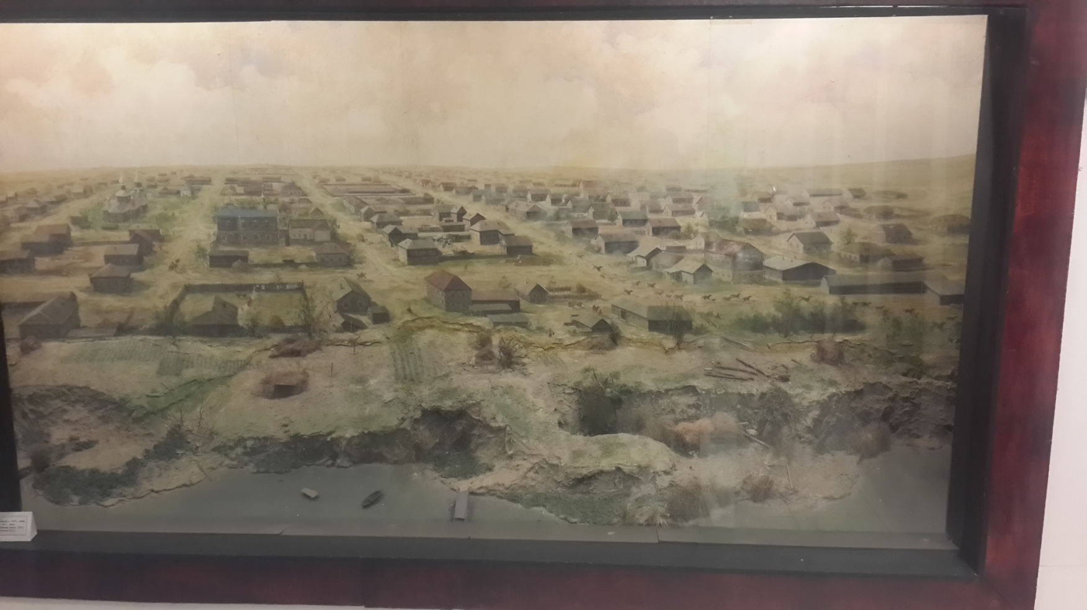

Рисунок 1

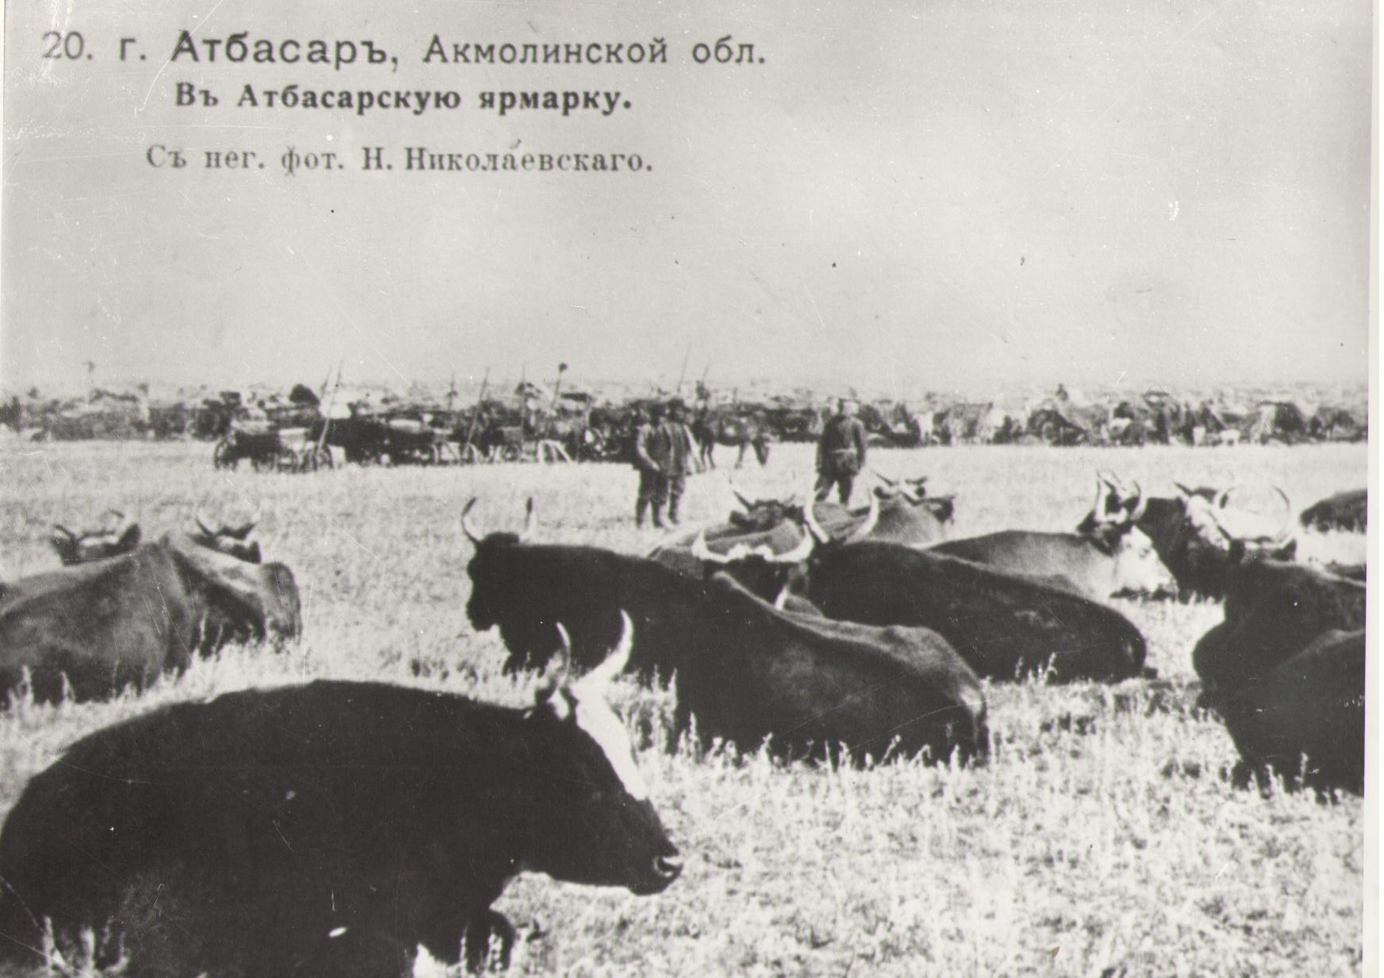

Рисунок 2

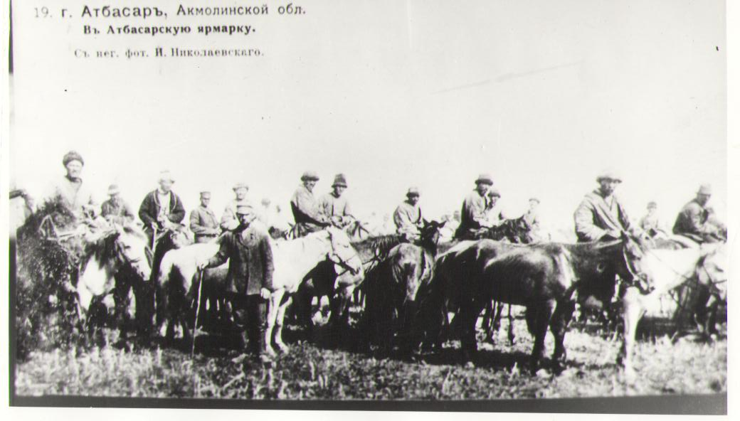

Рисунок 3

|  |  |  |  |  |  |  |  |
| --- | --- | --- | --- | --- | --- | --- | --- |
| **1897** | **1959** | **1970** | **1979** | **1989** | **1991** | **1999** | **2004** |
| 3038 | **↗**34 316 | **↗**37 228 | **↘**36 250 | **↗**39 163 | **↗**40 000 | **↘**32 288 | **↘**28 693 |
|  |  |  |  |  |  |  |  |
| **2005** | **2006** | **2007** | **2008** | **2009** | **2010** | **2011** | **2012** |
| **↗**28 886 | **↘**28 794 | **↘**28 744 | **↘**28 440 | **↗**30 436 | **↘**30 308 | **↘**30 087 | **↘**29 984 |

Рисунок 4

Приложение 3

Анкета

Прошу ответить на вопросы моей анкеты. Результаты помогут в моей работе.

Вопросы:

1. Сколько лет нашему городу?
2. Знаете ли Вы историю возникновения нашего города, его названия?
3. Что Вы знаете об улицах нашего города? В честь кого они были названы?
4. В каком году построена наша школа?
5. Что вы считаете достопримечательностями города?
6. Что хотели бы сделать для улучшения жизни в нём?

Спасибо за сотрудничество!

Приложение 4

**Атбасар**

**Красивый любимый**

**Живёт растёт радует**

**Я люблю тебя, Атбасар**

**Родина**

**Атбасар**

**Лучший любимый**

**Строится радует расцветает**

**Атбасар – мой любимый город**

**Родина**

**Атбасар**

**Красивый родной**

**Оживает растёт радуется**

**Мой любимый город**

**Чудо**

**Атбасар**

**Чудесный прекрасный**

**Живёт расцветает радует**

**Самый лучший в мире город**

**Дом**

**Атбасар**

**Красивый любимый**

**Любуется радуется живёт**

**Ты,необычный город**

**Отчизна**

**Атбасар**

**Прекрасный родимый**

**Живёт расцветёт растит**

**Будь всегда красивым, Атбасар**

**Родина**

Приложение 5

